Livrable 1

Notre site de E-commerce “Sheeesh IT” et sa plateforme de gestion de stock utilisera la méthode agile ce qui nous permettra d'être plus libre lors de la conception de ce projet,d’être aussi plus autonome dans notre travail et aussi de ne pas dépendre du travail de chacun.

Planning prévisionnel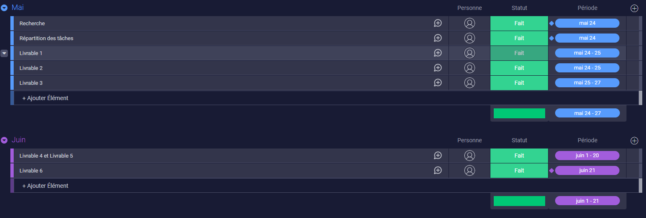











Légende :

* Antoine 
* Thibaut
* Antoine et Thibaut

|  |  |  |  |
| --- | --- | --- | --- |
|  |  | |  |
|  |  |  |
|  |  |  |